**ОПРОСНЫЙ ЛИСТ**

**ЖИРОУЛОВИТЕЛИ**

**Контактная информация**

|  |  |
| --- | --- |
| Организация |  |
| Контактное лицо |  |
| Объект |  |
| Телефон |  |
| Электронная почта |  |

**Параметры**

|  |  |
| --- | --- |
| Производительность, л/ч |  |
| Тип установки | наземное |
| подземное |
| Тип исполнения | вертикальное |
| горизонтальное |
| Материал исполнения (нужное отметить) | стеклопластик |
| полипропилен |
| другое |
| Глубина заложения подводящего коллектора, мм |  |
| Диаметр подводящего коллектора, м |  |
| Концентрация взвещенных частиц на входе, мг/л |  |
| Концентрация жиров на входе, мг/л |  |
| Максимальный уровень грунтовых вод, м |  |
| Глубина промерзания грунта, м |  |

Дополнительная информация

______________________________________________________________________________________________________________________________________________________________________________________________________________________________________________________________________________________________________________________________________________________________________________________________________________________________________________________________________________

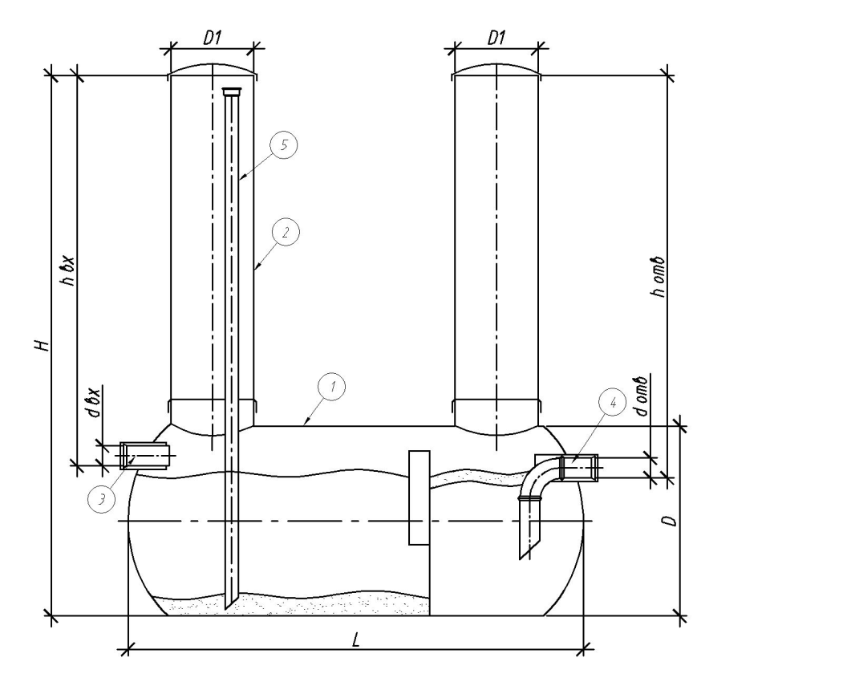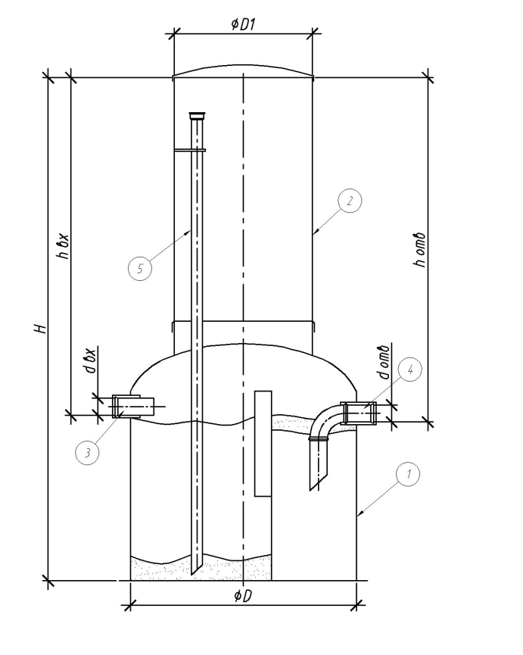

Дата заполнения опросного листа: « » 201 г.

Подпись ____________________________________ / _______________________ /